Публикации в СМИ
Твой проект 2022 в Находкинском городском округе
Дата публикации | Наименование статьи | Фото | Ссылка на статью
28.12.22 | Объявлены победители конкурса «Твой проект» | 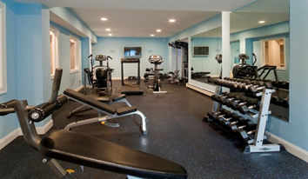 | https://www.nakhodka-city.ru/events/information/item/?sid=9152
21.12.22 | Более 120 тысяч приморцев проголосовали за инициативы конкурса «Твой проект» | 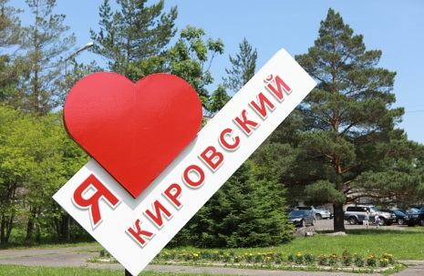 | https://primorsky.ru/news/277031/?sphrase_id=6242313
19.12.22 | До конца голосования в конкурсе «Твой проект» остался один день | 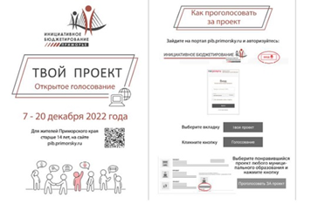 | https://www.nakhodka-city.ru/events/news/item/?sid=9071
19.12.22 | До конца голосования в конкурсе «Твой проект» остался один день | 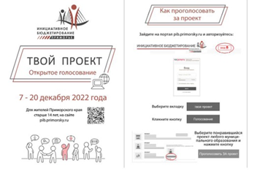 | https://всянаходка.рф/news/1558175
15.12.22 | Спортивную площадку создали благодаря конкурсу «Твой проект» в приморской Находке. ДО и ПОСЛЕ | 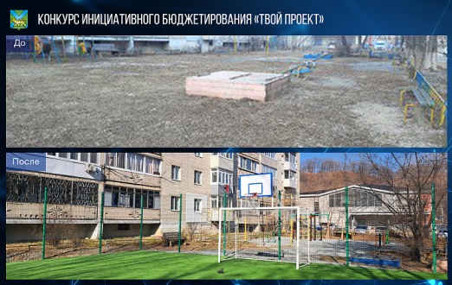 | https://primorsky.ru/news/276749/
12.12.22 | В конкурсе «Твой проект» наметились лидеры голосования | 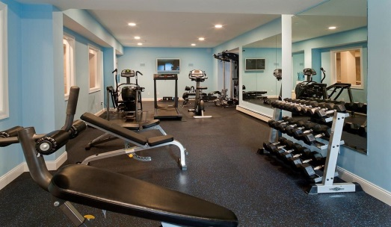 | https://www.nakhodka-city.ru/events/news/item/?sid=9022
12.12.22 | В конкурсе «Твой проект» наметились лидеры голосования |  | https://всянаходка.рф/news/1552871
07.12.22 | «Твой проект» ждёт голосов находкинцев! | 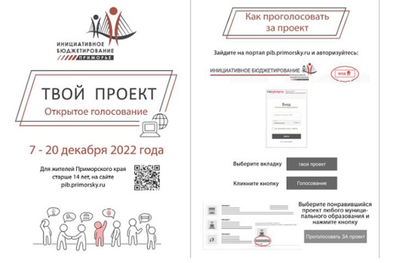 | https://www.nakhodka-city.ru/events/news/item/?sid=8981
07.
17.11.22 | Четыре инициативы конкурса «Твой проект» будут реализованы в Находке | 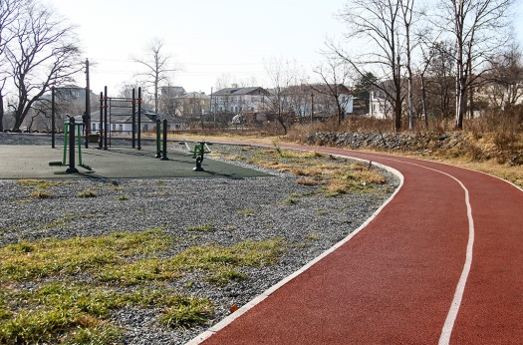 | https://www.nakhodka-city.ru/events/news/item/?sid=8799
16.11.22 | «Парк света» могут обустроить в Находке благодаря конкурсу «Твой проект» | 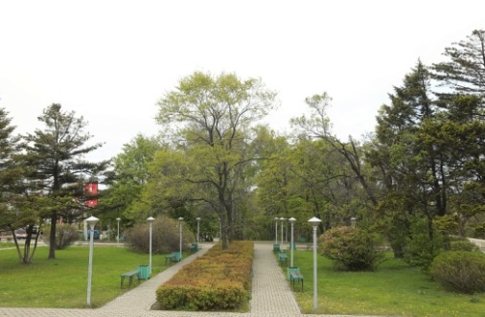 | https://www.nakhodka-city.ru/events/news/item/?sid=8785
16.11.22 | «Парк света» могут обустроить в Находке благодаря конкурсу «Твой проект» | 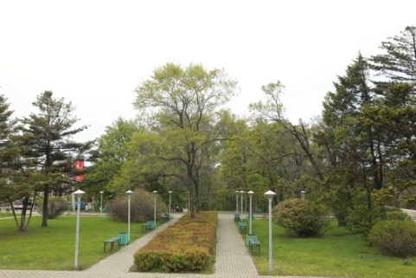 | https://primorsky.ru/news/274599/
09.11.22 | Конкурс «Твой проект» воплотит в жизнь еще четыре идеи находкинцев | 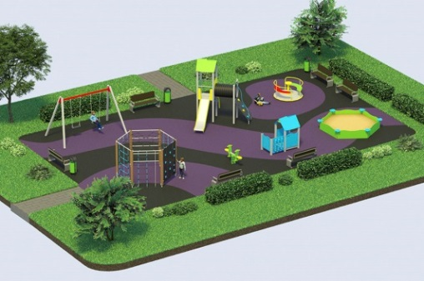 | https://www.nakhodka-city.ru/events/news/item/?sid=8717
08.11.22 | Завершен прием заявок третьего сезона «Твой проект» | 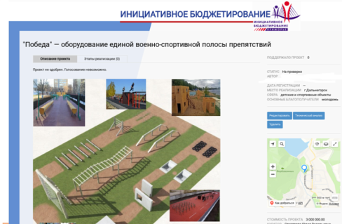 | https://primorsky.ru/news/274229/?sphrase_id=6242313
07.11.22 | Почти 600 заявок поступило на конкурс «Твой проект» в Приморье | 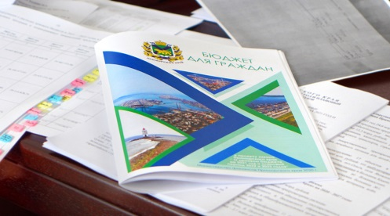 | https://primorsky.ru/news/274190/?sphrase_id=6242313
01.11.22 | Виадук или «Парк света»? Конкурс «Твой проект» объединяет инициативы находкинцев | 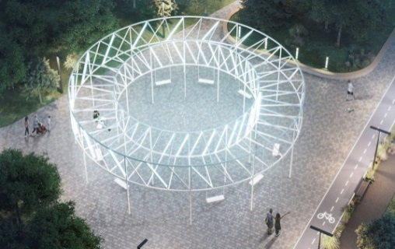 | https://www.nakhodka-city.ru/events/news/item/?sid=8645
25.10.22 | Третий сезон конкурса «Твой проект» стартовал в Приморье |  | https://www.nakhodka-city.ru/events/news/item/?sid=8583
25.10.22 | Третий сезон конкурса «Твой проект» стартовал в Приморье |  | https://всянаходка.рф/news/1518248
13.10.22 | Конкурс «Твой проект» снова реализует инициативы находкинцев |  | https://www.nakhodka-city.ru/events/news/item/?sid=8505
30.08.22 | В находкинской спортивной школе «Ливадия» построили душевые комнаты благодаря конкурсу «Твой проект» | 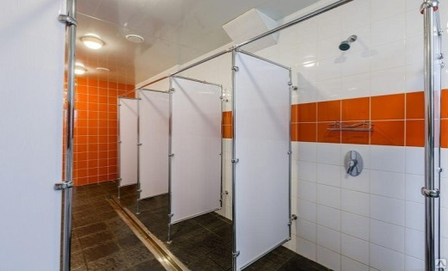 | https://primorsky.ru/news/271517/?sphrase_id=6208656
02.08.22 | Конкурс инициативного бюджетирования «Твой проект» набирает обороты | 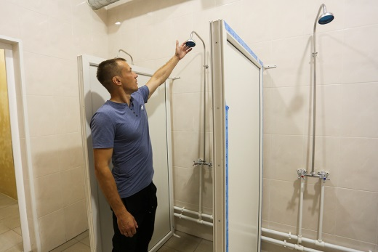 | https://www.nakhodka-city.ru/events/news/item/?sid=7906
23.12.21 | Находка выбрала "Твой проект" | 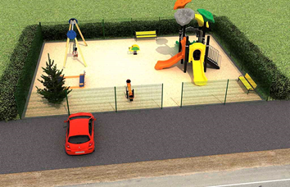 | https://nakhodka.media/news/1214167/
22.12.21 | Жители Находки выбрали победителей конкурса «Твой проект» | 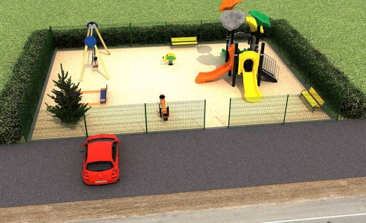 | https://www.nakhodka-city.ru/events/news/item/?sid=6226
21.12.21 | Каждый находкинец может повлиять на исход голосования конкурса «Твой проект» | 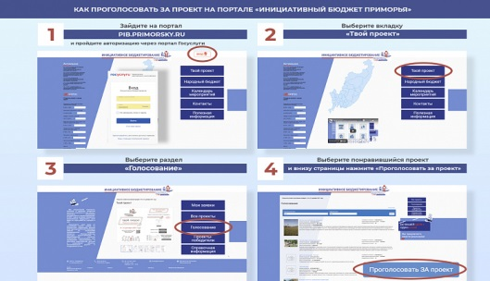 | https://www.nakhodka-city.ru/events/news/item/?sid=6218
20.12.21 | Находкинцев призывают быть активными в конкурсе «Твой проект» | 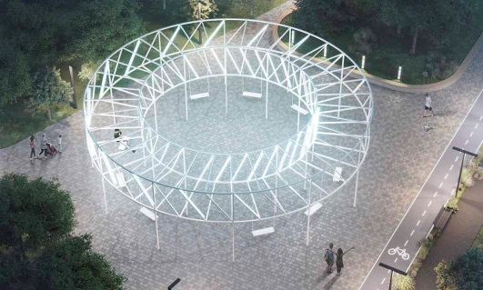 | https://www.nakhodka-city.ru/events/news/item/?sid=6211
17.12.21 | Есть инициатива – есть «Твой проект» | 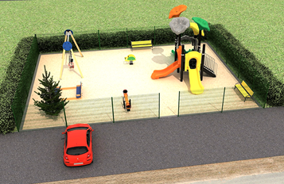 | https://nahodka.bezformata.com/listnews/initciativa-est-tvoy-proekt/100694380/
17.12.21 | Есть инициатива – есть «Твой проект» | 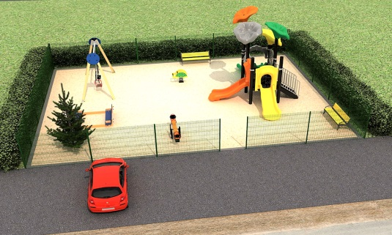 | https://www.nakhodka-city.ru/events/news/item/?sid=6194
16.12.21 | «Твой проект»: находкинцы выбирают объекты благоустройств | 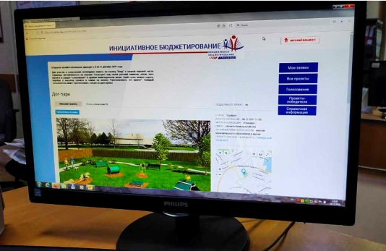 | https://www.nakhodka-city.ru/events/news/item/?sid=6192
15.12.21 | «Твой проект» - это Парк света и другие инициативы находкинцев | 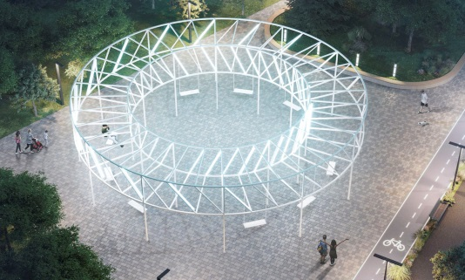 | https://www.nakhodka-city.ru/events/news/item/?sid=6182
09.12.21 | Началось голосование за новые инициативы жителей Находки | 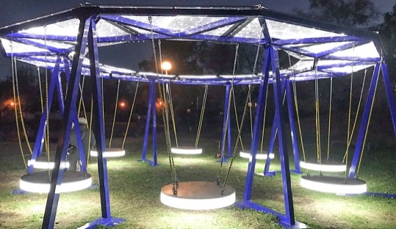 | https://www.nakhodka-city.ru/events/news/item/?sid=6128
12.11.21 | «Твой проект»: находкинцы предложили оригинальные и полезные идеи | 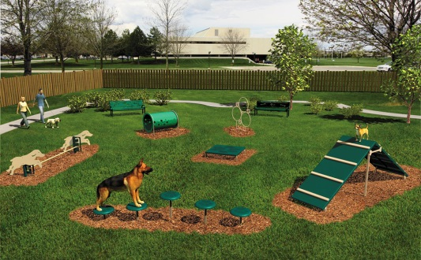 | https://www.nakhodka-city.ru/events/news/item/?sid=5929
08.11.21 | Более 500 идей по преображению Приморья предложили участники конкурса «Твой проект» | 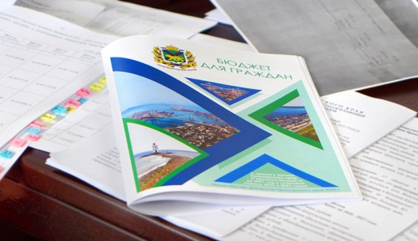 | https://www.nakhodka-city.ru/events/news/item/?sid=5875
01.11.21 | Детские площадки или парусный клуб? В Находке подают заявки на участие в «Твоём проекте» | 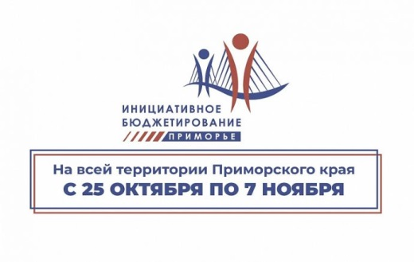 | https://www.nakhodka-city.ru/events/news/item/?sid=5833
28.10.21 | Подать заявку на конкурс «Твой проект» можно до 7 ноября | 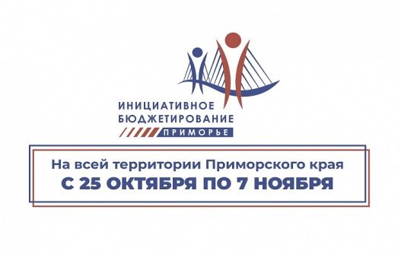 | https://www.nakhodka-city.ru/events/news/item/?sid=5799
26.10.21 | Уже полсотни идей по преображению Приморья предложили участники конкурса «Твой проект» | 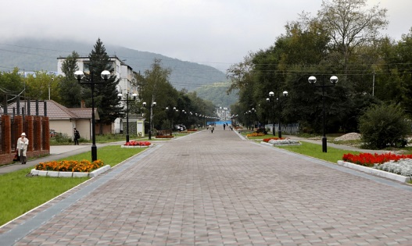 | https://www.nakhodka-city.ru/events/news/item/?sid=5775
25.10.21 | Прием заявок на конкурс «Твой проект» стартовал в Приморье | 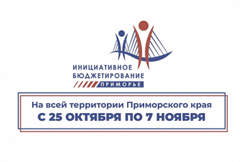 | https://www.nakhodka-city.ru/events/news/item/?sid=5760
19.10.21 | Неделя осталась до старта конкурса «Твой проект» в Приморье |  | https://www.nakhodka-city.ru/events/news/item/?sid=5706
13.10.21 | ТОП-14 вопросов о новом сезоне конкурса «Твой проект» в Приморье. ОТВЕТЫ |  | https://www.nakhodka-city.ru/events/news/item/?sid=5660

